Open CV 주요 내용 정리

1. Opencv의 이미지 데이터는 ndrray 형태로 들어온다 (numpy)

* Cv2.imread ( “ image” , Flag)

Flag 종류

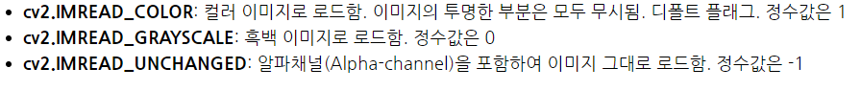

image파일을 numpy자료형으로 return해주는 함수.

* Cv2.imshow(“Window_name”, image)

윈도우 이름과 ndarray 형태의 image를 input으로 받아 화면에 나타내주는 함수

* Cv2.waitKey(0)

화면에 이미지를 표기한 후 사용자가 키보드를 누를때까지 대기

0이면 무한대기, 숫자가 들어갈 경우 ms 단위로 대기

Cv2.destroyAllWindows()

현재 생성한 모든 윈도우를 제거

Cv2.namedWindow(“Window_name” , Flag)



이미지를 표기할 윈도우를 선언하는 역할.

* Cv2.resize(img, dsize=(x,y), interpolation = flag)

Imread로 받아온 ndarray 형태의 이미지 데이터를 원하는 size(=(x,y))로 조절 가능. 이때 확대 혹은 축소에 따라 interpolation의 종류를 바꿔줌

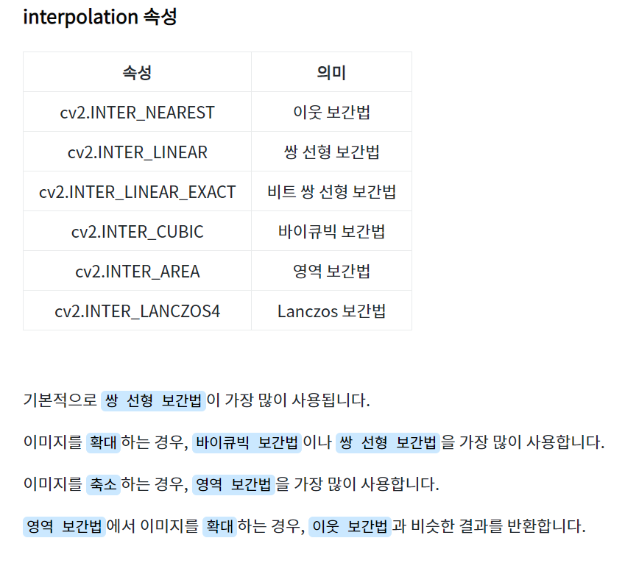

* Cv2.split(img)

Img 의 b,g,r 채널별로 픽셀을 분리할 수 있는 함수

* Cv2.merge((b,g,r))

분리된 b,g,r 채널을 다시 merge 하여 컬러 이미지 생성

* Cv2.threshold(img,threshold_value,value,flag)

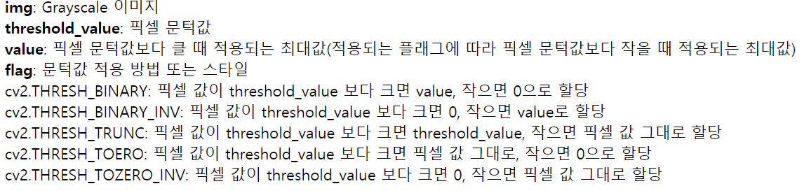

가장 기본적인 형태의 threshold 함수로 이진화를 시켜 이미지 데이터 중 필요한 부분을 추출하기 위해 많이 사용. 더 adapt 된 threshold 함수들이 존재 다음 reference를 참조

<https://m.blog.naver.com/samsjang/220504782549>

이미지의 resize, rotation perspective_transform등의 함수는 다음 사이트를 참조

<https://m.blog.naver.com/samsjang/220504966397>